**Bài tập thực hành 03**

Lập trình Cơ sở dữ liệu với PHP

Câu 1: Bạn hãy chạy tất cả các lệnh hướng dẫn ở trên và chụp lại màn hình kết quả.

Tạo chuỗi kết nối đến mysql

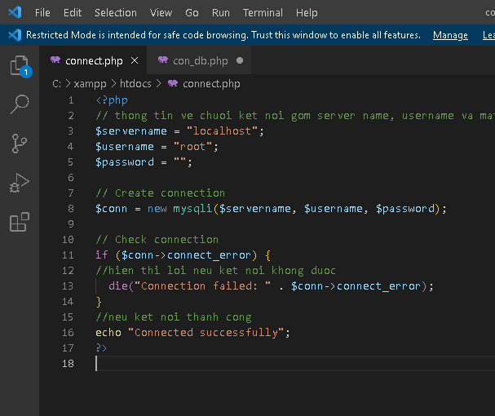

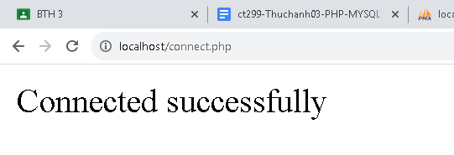

Tạo kết nối đến CSDL

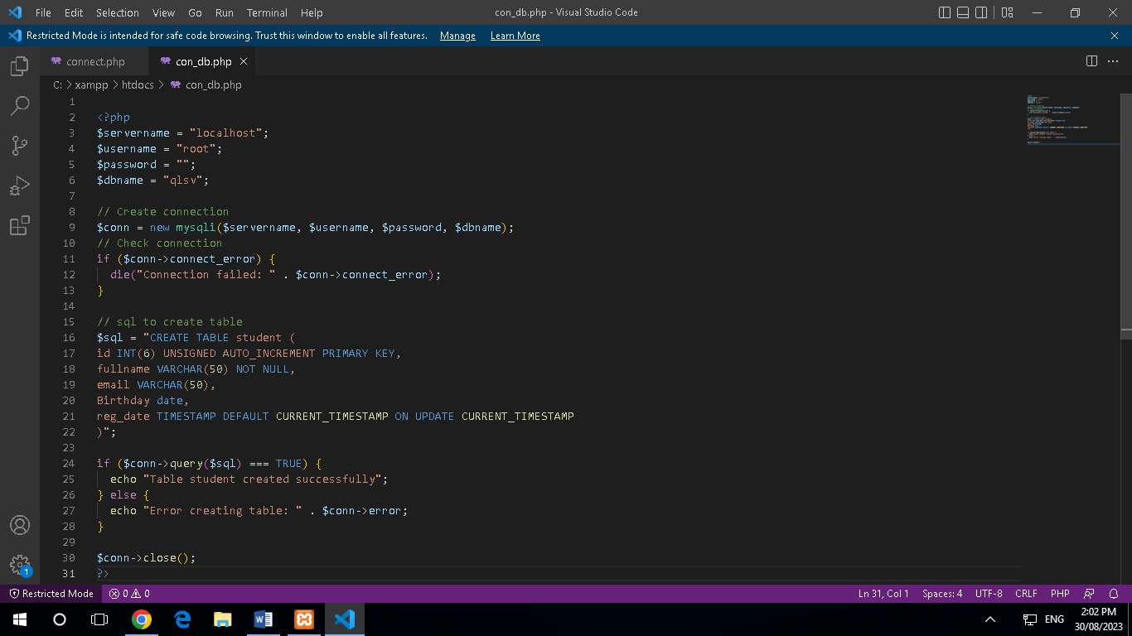

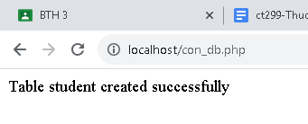

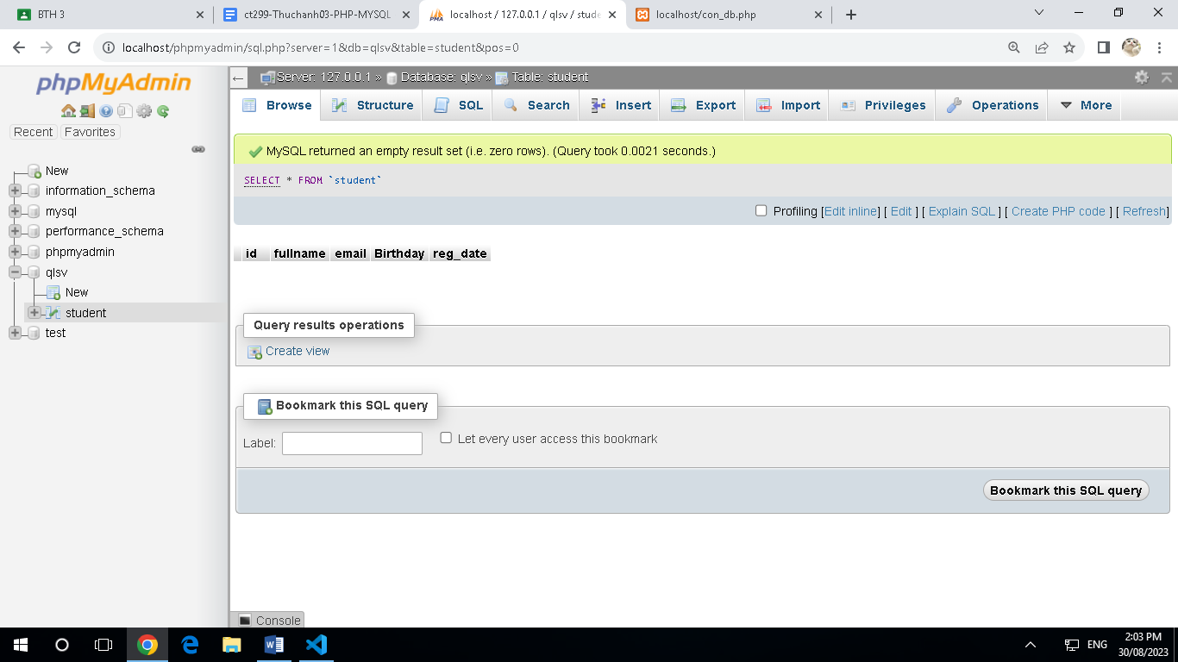

Index: Tải dữ liệu từ bảng trong csdl đưa lên trình bày trên trang web

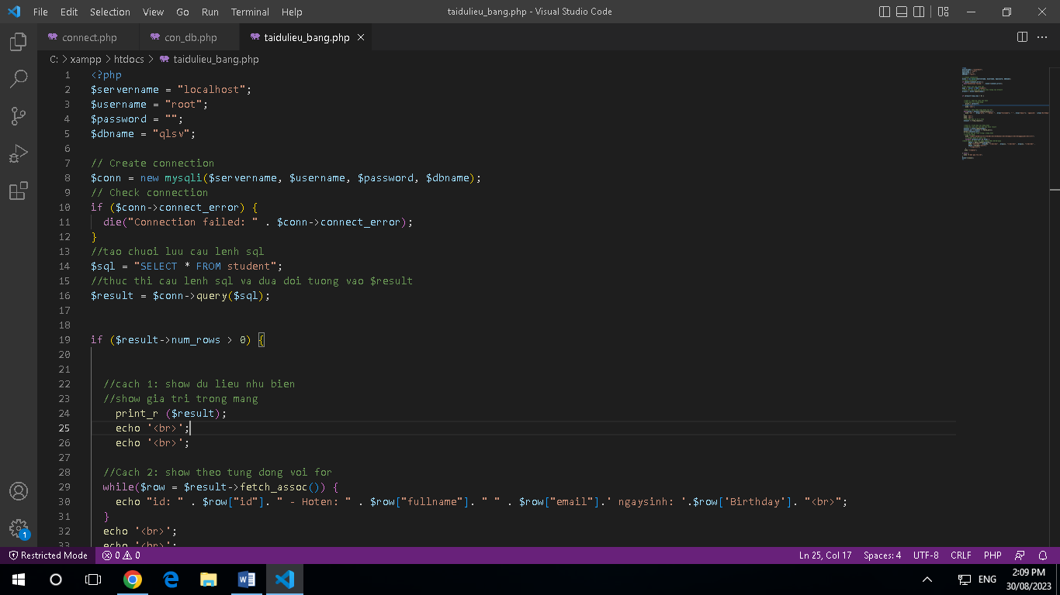

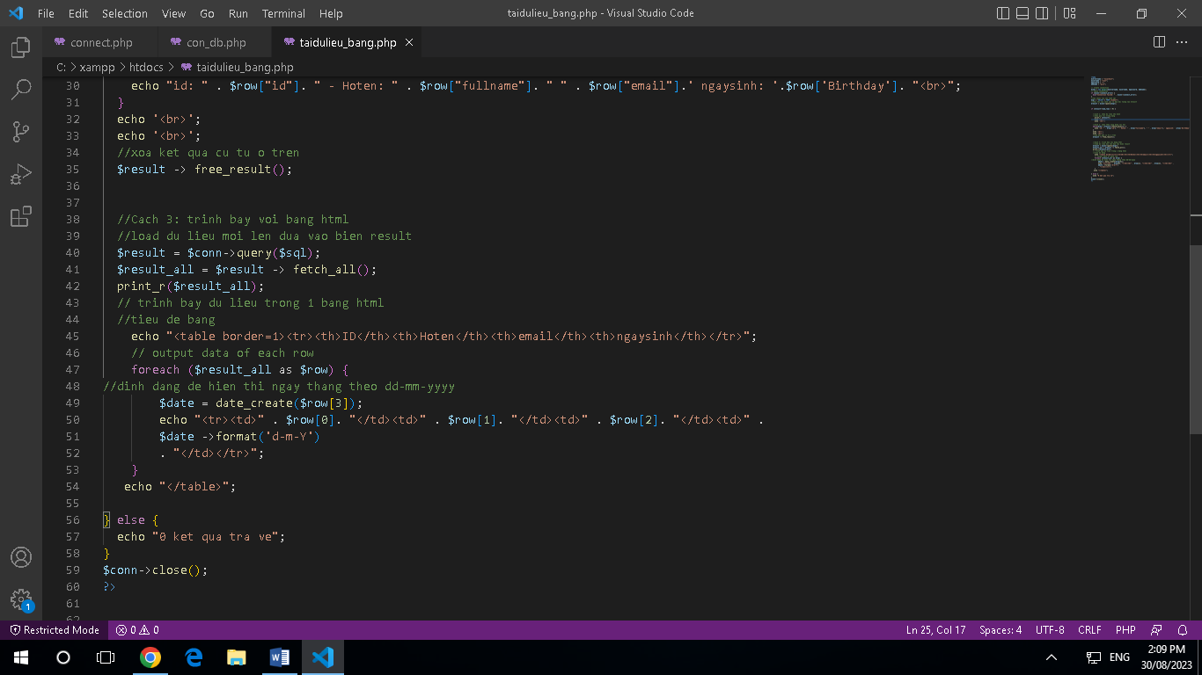

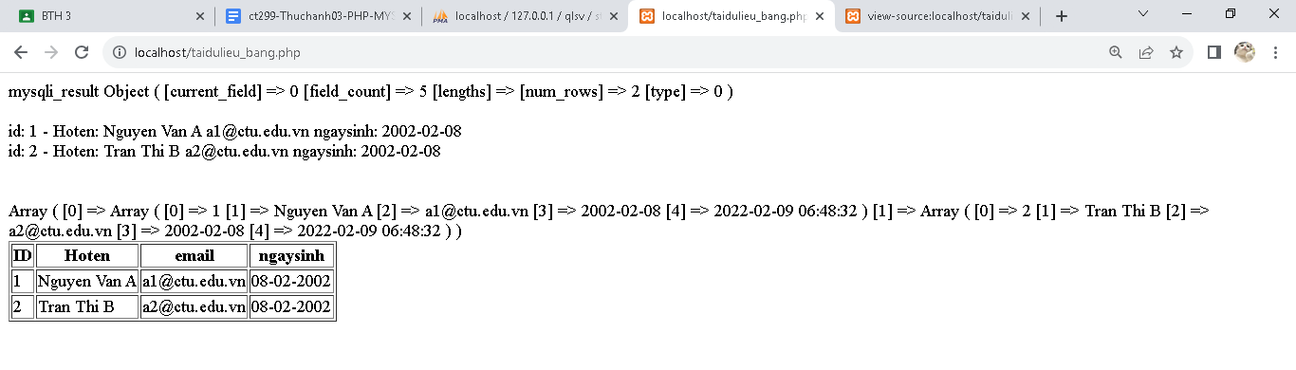

Add: Form để thêm dữ liệu vào CSDL và chuyển đến trang thể hiện dữ liệu

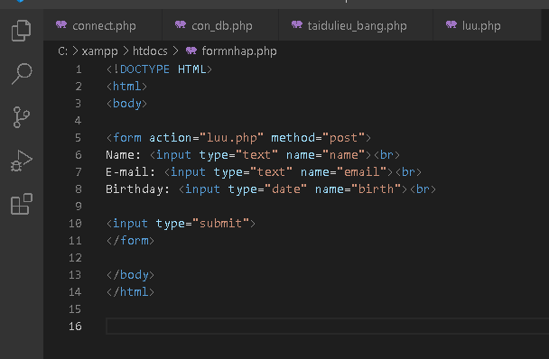

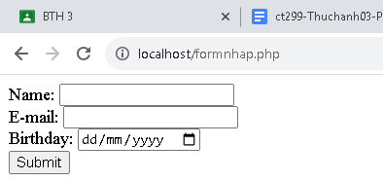

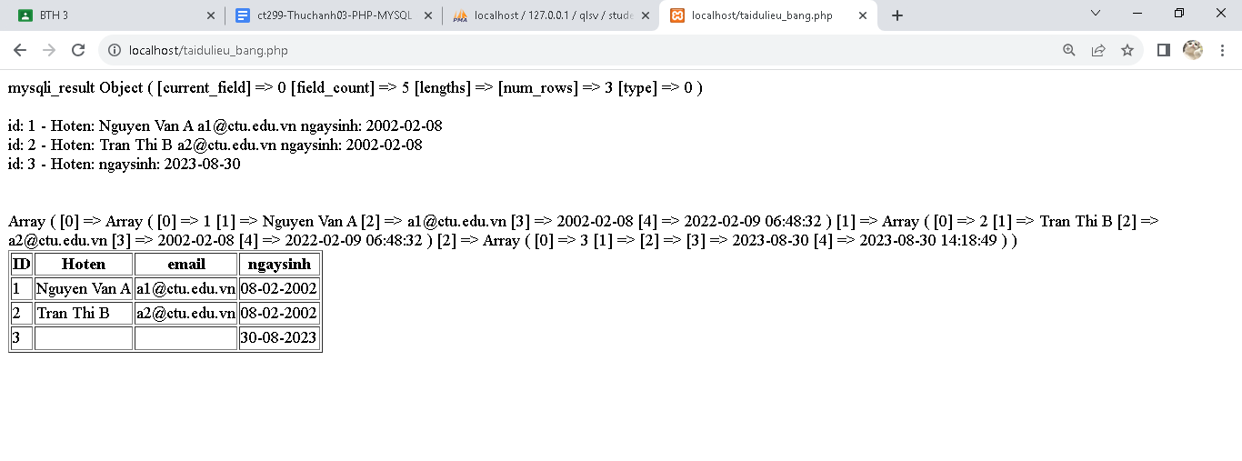

Nhập dữ liệu

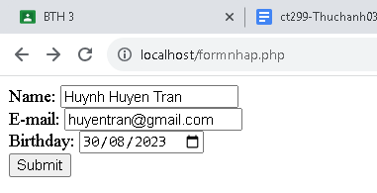

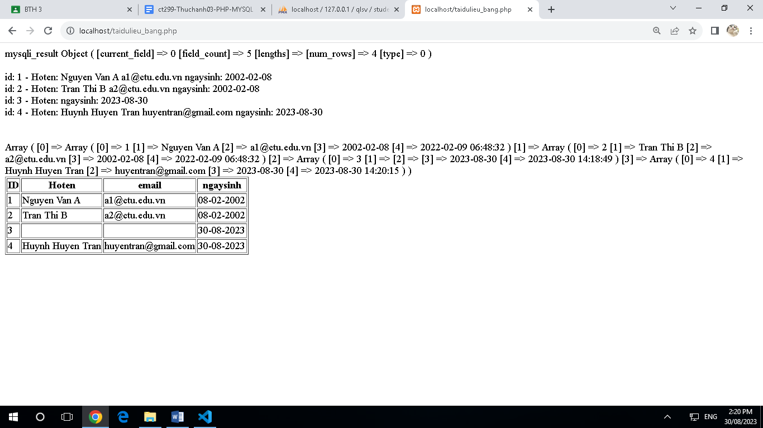

Edit: Chỉnh sửa dữ liệu từ danh sách

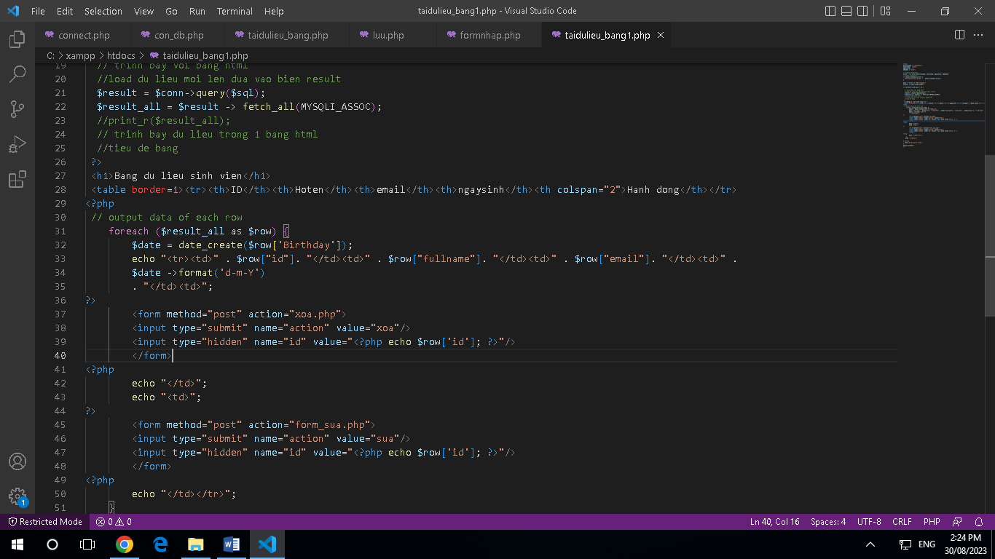

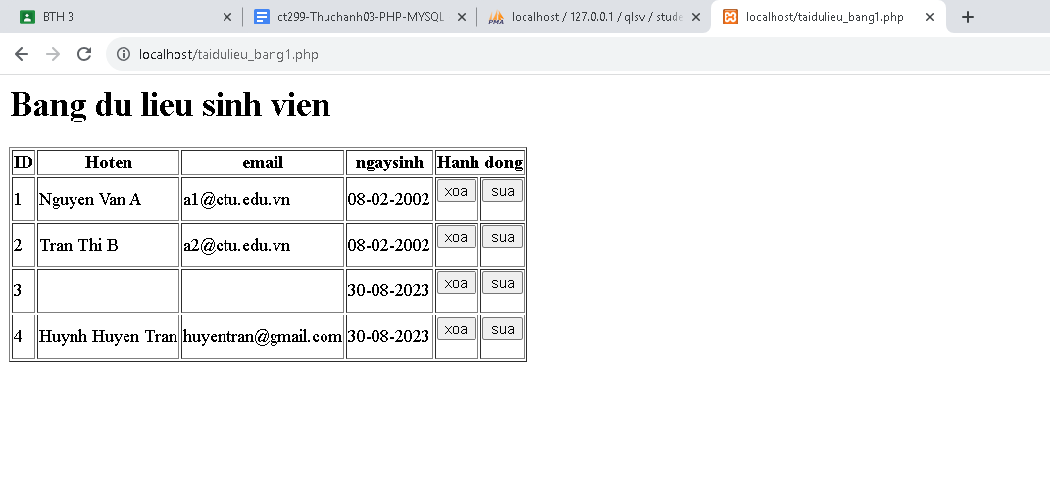

Khi nhấn sửa thì form_sua.php sẽ chạy

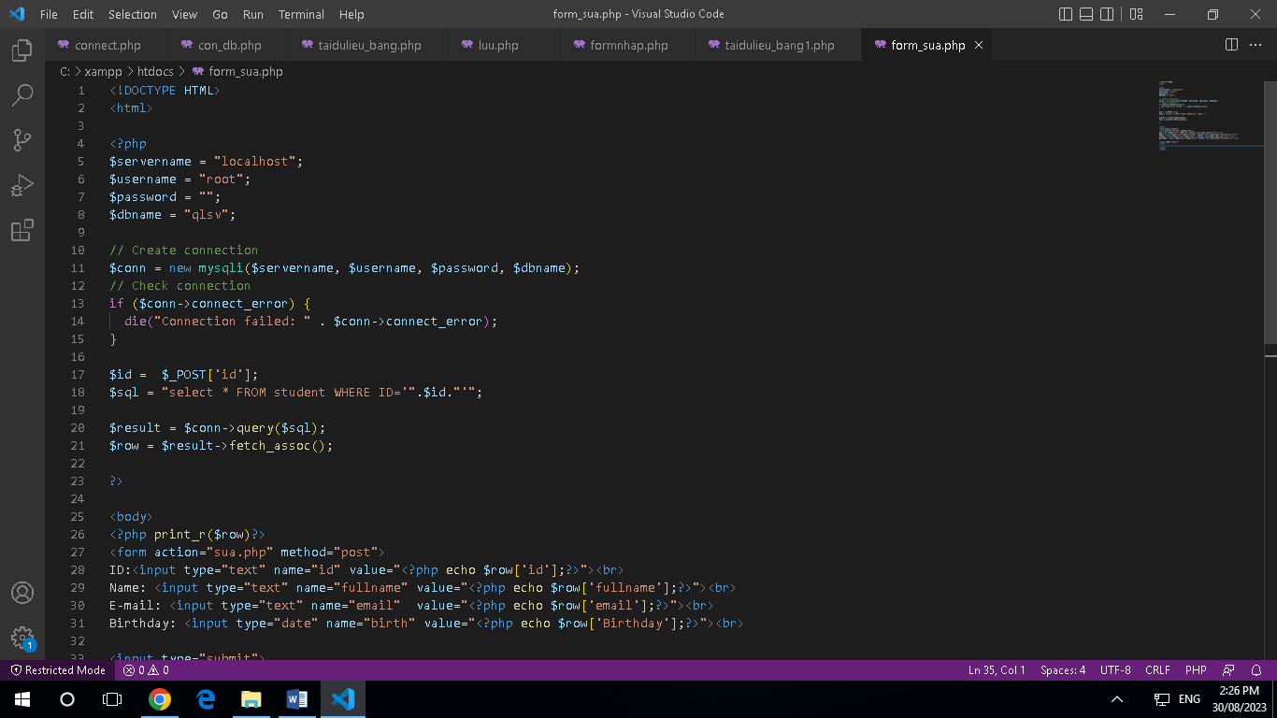

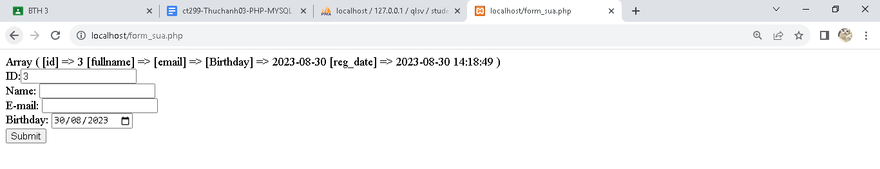

Dữ liệu sau khi sửa

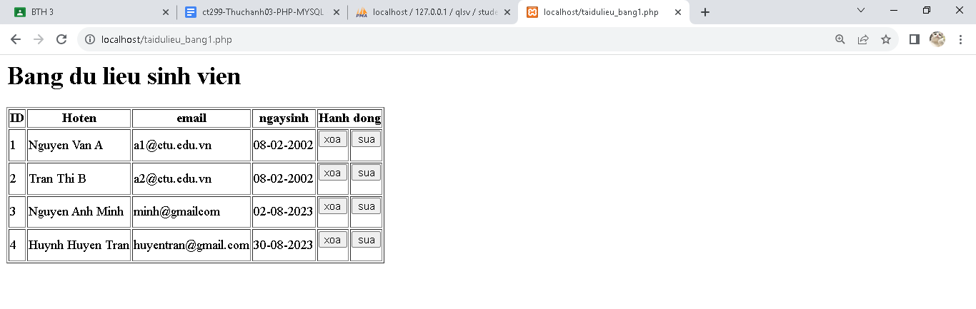

Delete: Xóa dòng dữ liệu trong bảng

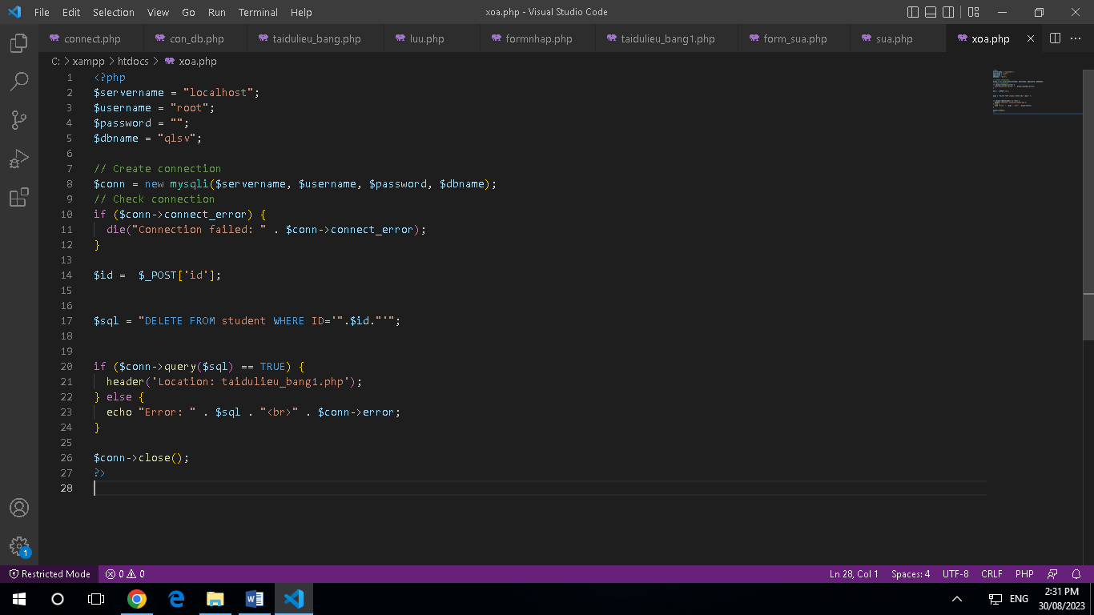

Dữ liệu sau khi nhấp xóa

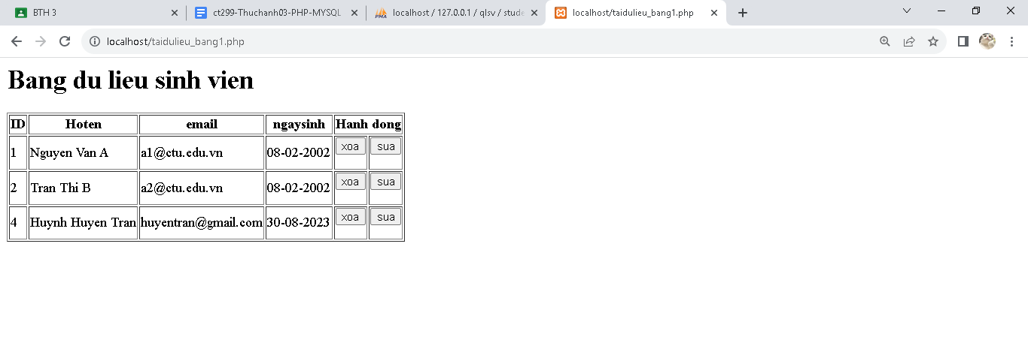

**Câu 2: Từ code kết nối với MySQL, bạn hãy tìm và trình bày code kết nối với các hệ quản trị CSDL khác như Oracle, SQL server, SQLite.**

Code kết nối với Oracle.

Tham khảo tại: gochoit.com

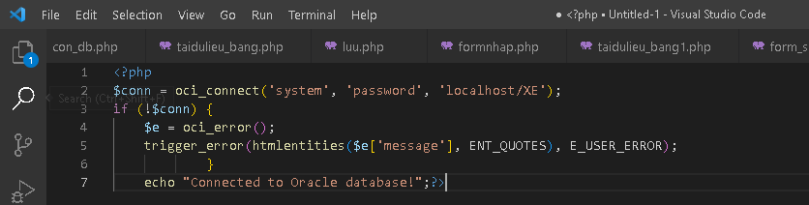

Code kết nối với SQL server

Tham khảo tại: vntutor.com

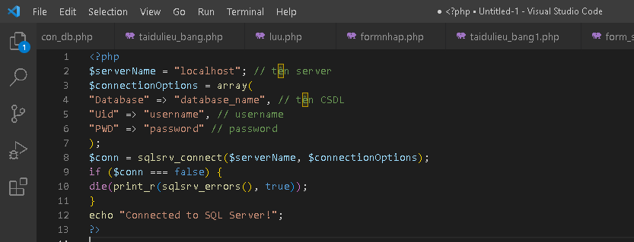

Code kết nối với SQLite

Tham khảo tại: vntutor.com

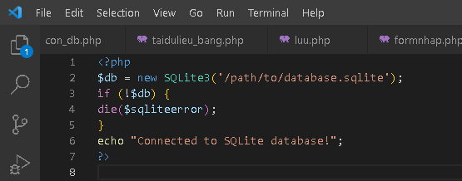

**Câu 3: Cho biết class mysqli để hỗ trợ thực hiện những điều gì. Hãy liệt kê và mô tả các phương thức trong class mysqli (tham khảo ở hoặc các tài liệu khác mà bạn tìm được).**

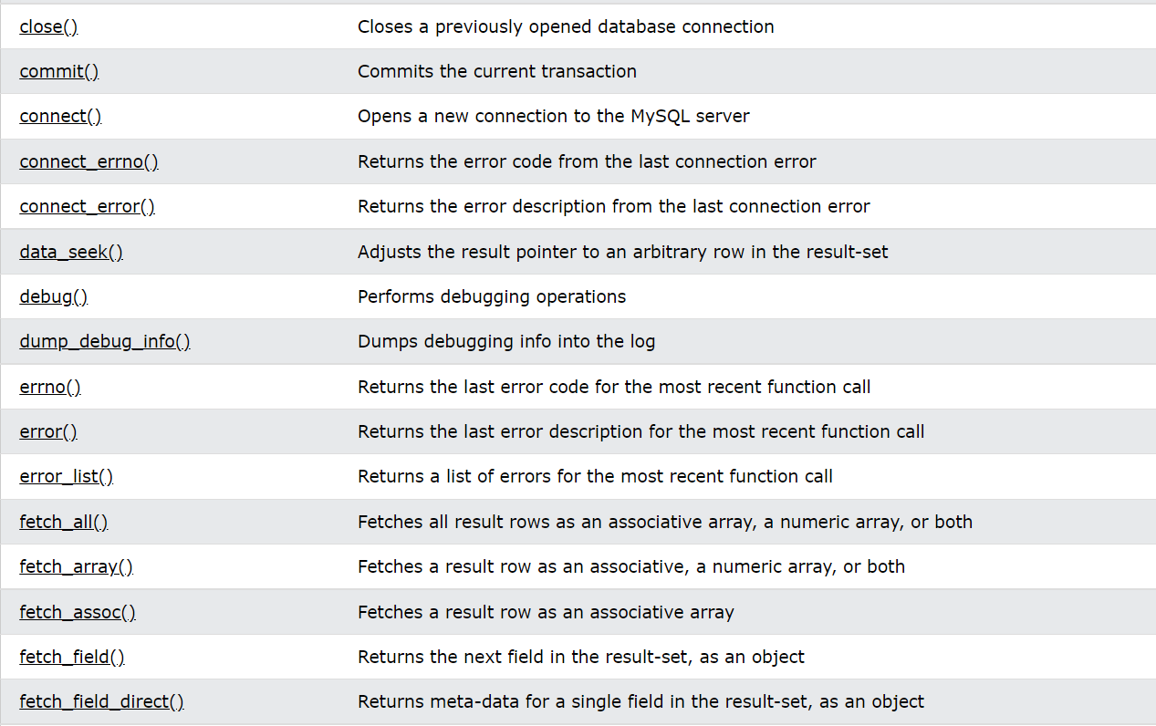

Lớp mysqli trong PHP cung cấp các phương thức để kết nối và tương tác với cơ sở dữ liệu MySQL. Sau đây là một số phương thức quan trọng trong lớp mysqli:

* mysqli::__construct(): Phương thức khởi tạo đối tượng mysqli.
* mysqli::connect(): Phương thức kết nối đến cơ sở dữ liệu MySQL.
* mysqli::query(): Phương thức thực thi một truy vấn SQL trên kết nối đến cơ sở dữ liệu.
* mysqli::real_escape_string(): Phương thức chuyển đổi một chuỗi thành một chuỗi an toàn để sử dụng trong một truy vấn SQL.
* mysqli::fetch_assoc(): Phương thức lấy một hàng kết quả dưới dạng một mảng liên kết.
* mysqli::num_rows(): Phương thức trả về số hàng trong kết quả của một truy vấn SELECT.

**Câu 4: Trong tập tin connect.php, Bạn hãy cho biết ý nghĩa của phương thức die() và cách dùng.**

Phương thức die() trong PHP là một hàm dùng để kết thúc ngay lập tức script PHP đang thực thi và in ra một thông báo lỗi nếu có. Phương thức die() có cú pháp và ý nghĩa giống với phương thức exit() trong PHP. Cả hai phương thức này đều có thể nhận một tham số là một chuỗi hoặc một số nguyên để hiển thị trước khi thoát.

Cú pháp:

die ([string $status]);

$status là một chuỗi hoặc một số nguyên tùy chọn để hiển thị trước khi thoát.

Tham khảo tại: xuanthulab.net

**Câu 5: Trong tập tin taidulieu_bang.php có dùng phương thức fetch_assoc và fetch_all để lấy dữ liệu từ đối tượng $result. Ngoài 2 phương thức này, các bạn hãy liệt kê các phương thức khác trong mysqli có chức năng tương tự, và hãy chạy thử các phương thức này như các cách hiển thị dữ liệu cách 4, cách 5, cách 6… trong tập tin taidulieu_bang.php.**

Các phương thức lấy dữ liệu trong mysqli: fetch_object, fetch_array, fetch_field,….

Vd Cách 4 lấy dữ liệu bằng phương thức fetch_object:

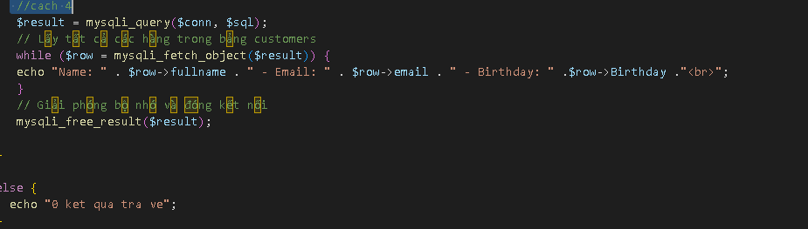

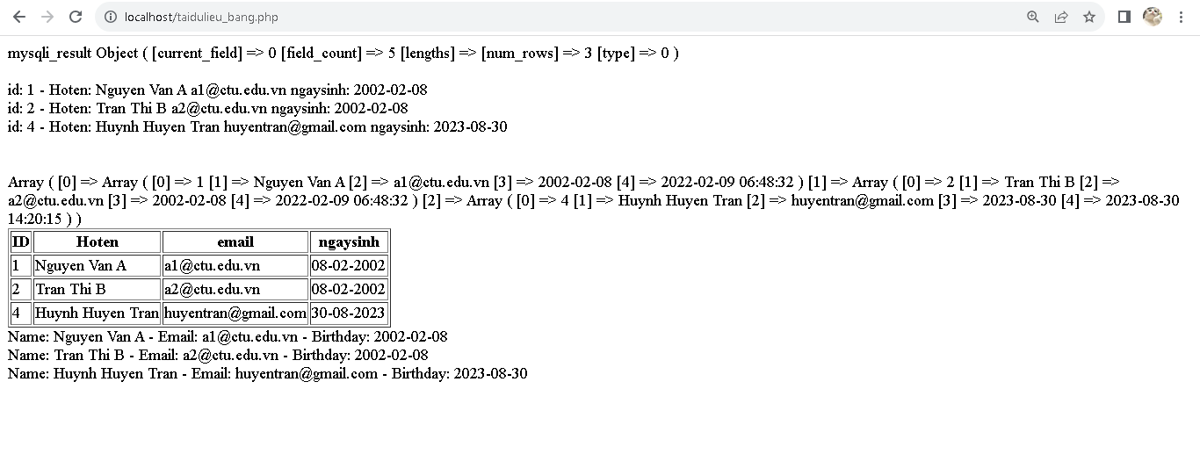

**Câu 6: Phương thức header trong hàm luu.php để di chuyển đến trang khác sau khi chúng ta thực hiện xong các hành động nào đó (như di chuyển đến trang chủ khi xong hành động sửa/xóa,...).Hãy mô tả chi tiết cách sử dụng, và công dụng của header (Tham khảo ).**

Trong PHP, hàm header() được sử dụng để gửi các tiêu đề HTTP tới trình duyệt. Các tiêu đề này được sử dụng để chỉ định các thông tin như loại nội dung, mã trạng thái, cookie, v.v.

Cú pháp của hàm header() như sau: header(string $header, bool $replace = true, int $http_response_code = null);

Trong đó:

* header: Chuỗi chứa tiêu đề HTTP cần gửi.
* $replace: Một giá trị boolean tùy chọn xác định liệu tiêu đề mới có thay thế tiêu đề cũ hay không. Mặc định là true.
* $http_response_code: Mã trạng thái HTTP tùy chọn để gửi với tiêu đề. Mặc định là null.

**Câu 7: Vào CSDL qlsv, bạn hãy viết lệnh tạo thêm 1 bảng sau để có thêm thông tin về chuyên ngành (kiểu dữ liệu các bạn tự cho sao cho phù hợp):**

**major(id, name_major)**

**Và thêm cột khóa ngoại major_id vào bảng student**

**student(id, fullname, email, birthday, major_id)**

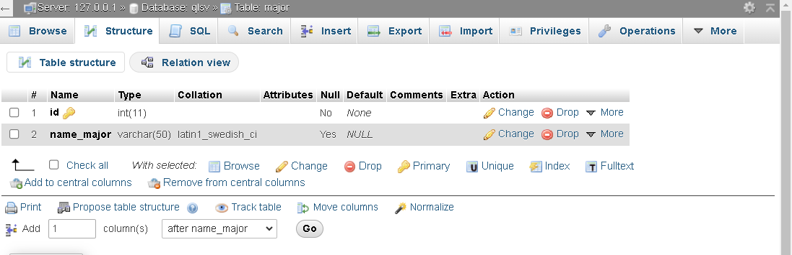

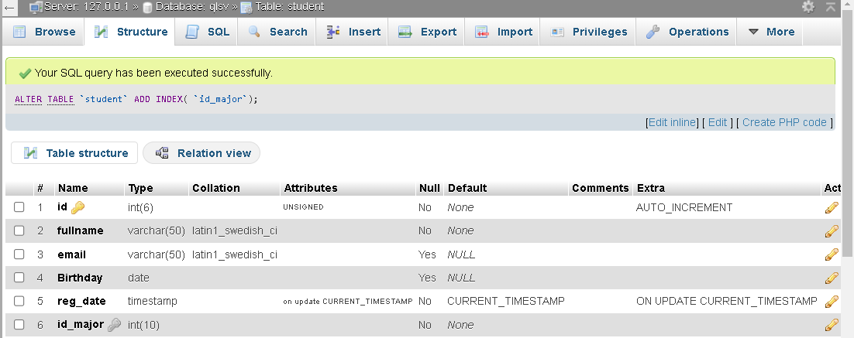

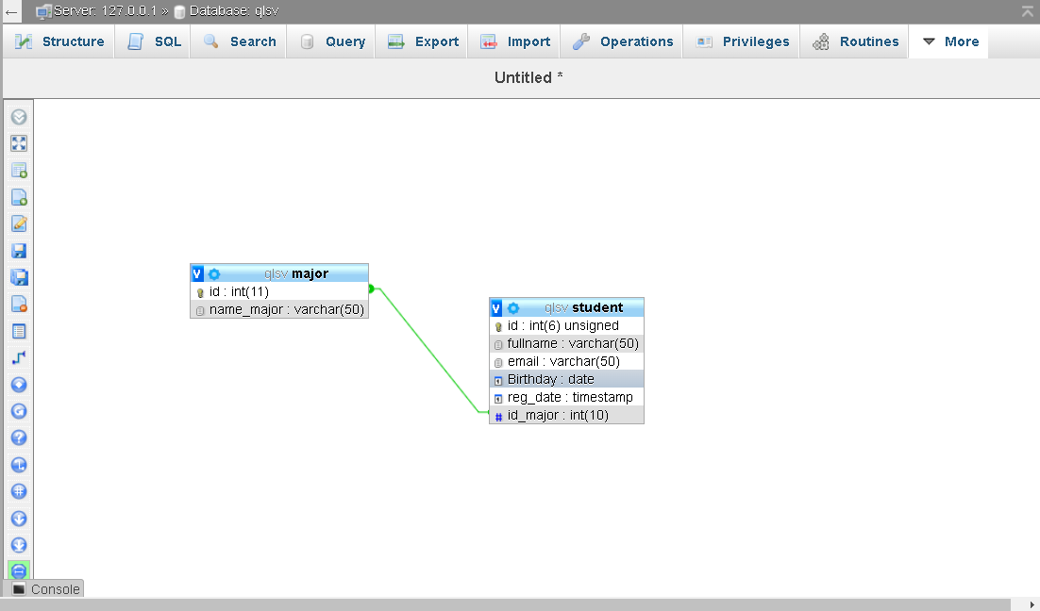

**Câu 8:**